Gespreksgroep over Godsbeelden

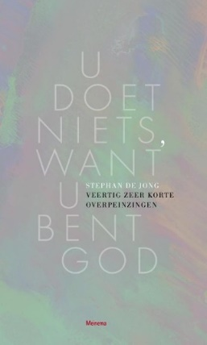

Op de maandagavonden in de 40 dagentijd, vanaf maandag 10 maart, is er in het Jeugdhuis van de Protestantse kerk van Uitgeest een gespreksgroep over Godsbeelden. We gebruiken daarvoor een dun boekje van Stephan de Jong, met de prikkelende titel U doet niets want U bent God. Hij schrijft veertig zeer korte (een kleine bladzijde) overpeinzingen als een soort berichtjes aan God. Omdat het er veertig zijn, is het boekje geschikt om te lezen in de Veertigdagentijd: elke dag één bladzijde om over na te denken (zondag niet).
De korte overpeinzingen bevatten veel gedachten over God, zogenaamde Godsbeelden. Naast deze korte stukjes zullen we ook elke keer een gedicht lezen en bespreken dat een gedachte over God verwoordt. Zo komen onder andere de dichters Joost Zwagerman, Ed Hoornik en Bertus Aafjes voorbij.
Elke avond begint om 19.30 uur met het aansteken van een kaars, we sluiten rond 21.00 uur af. De data zijn: de maandagavonden 10, 17, 24, 31 maart en 7 en 14 april. Het Jeugdhuis ligt naast de Protestantse kerk van Uitgeest, op Castricummerweg 4.
Informatie en opgave kan bij ds Tjalling Huisman tjhuisman27@gmail.com / 06 15 69 59 19
NB. Het boekje U doet niets want U bent God is alleen digitaal of tweedehands te koop. Voor wie wil maak ik een kopie.

Een parel in Gods ogen
gespreksgroep in Egmond in de 40dagentijd
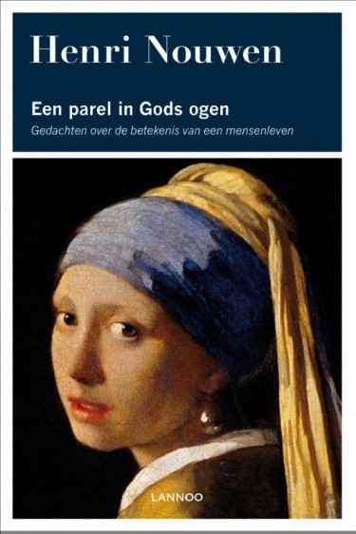

Op de woensdagavonden 12, 19, 26 maart en 2 en 9 april is er een gespreks- en meditatiegroep rond het boek Een parel in Gods ogen van Henri Nouwen. Deze avonden beginnen steeds om 20.15 uur en vinden plaats in Het Gebouw naast de Protestantse Kerk van Egmond aan Zee, Trompstraat 2. Ze duren tot ongeveer half tien. Voorafgaand is er wekelijks een oecumenische vastenmeditatie, die begint om 19.30 uur in dezelfde kerk.
Henri Nouwen schrijft in het boek aan een niet-godsdienstige vriend wat geloven voor hem betekent. Hij doet dat heel direct en zonder veel kerkelijke taal te gebruiken. Aan de hand van zijn boek onderzoeken we voor onszelf wat Godsgeloof in ons leven betekent. Iedere avond bestaat uit twee delen, eerst onderling gesprek en daarna een meditatie op een langere of kortere tekst.
Henri Nouwen (overleden in 1996) was priester en hoogleraar in de V.S. maar werd vooral ook bekend omdat hij in een gemeenschap ging wonen met verstandelijk gehandicapten. In het boek deelt hij een aantal ervaringen uit die gemeenschap met de lezer.
Als je / u mee wilt doen aan deze gespreks- en meditatiegroep, is het handig om het boek te lenen of te kopen.
Opgave kan bij ds Tjalling Huisman: tjhuisman27@gmail.com / 06 15 69 59 19.
Ook Uitgeesters en Akersloters zijn van harte welkom!

Vakantie
Van 14 tot en met 21 februari heb ik een week vakantie. Voor pastoraat of andere zaken, kunt u / kun je contact opnemen met iemand van de pastoraatsgroep of de kerkenraad. Zie de website.
Hartelijke groet,
ds Tjalling

